Gâteau Erika chocolat blanc et fruits rouges
Tartes
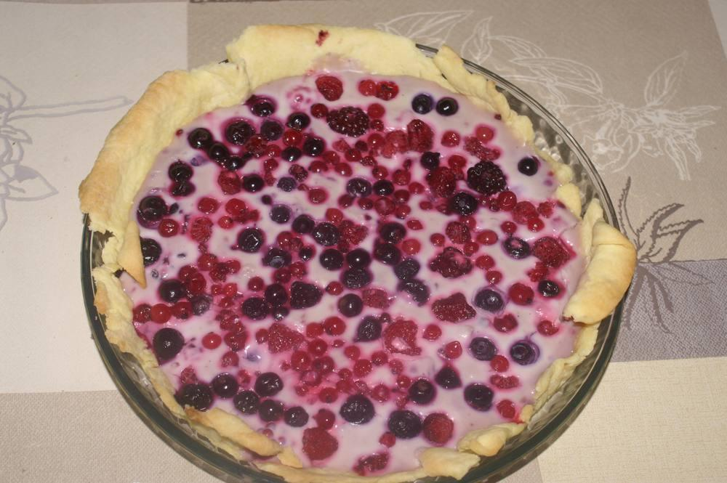

Ingrédients
- Pâte sablée
- 200 g de chocolat blanc
- 15 cl de crème fraîche
- 200 g de fruits rouges

Préparation
1. Foncez le moule, piquez la pâte et faire cuire à 180° pendant 15 à 18 min. Sortir du four et laissez refroidir.
2. Cassez le chocolat en morceaux, versez la crème fraîche, chauffez au micro-ondes 1 min.
3. Versez dans le chocolat fondu la moitié des fruits et remuez en les écrasant un peu pour que le jus se mélange un peu au chocolat.
4. Versez cette préparation dans le moule, disposez le reste des fruits rouges sur le dessus en les enfonçant à demi dans le chocolat.
5. Laissez refroidir 5 h minimum au réfrigérateur.

